**Obs: As tabela e gráficos serão substituídos por equivalente do Word, as imagens serão padronizadas, texto necessita ser revisado por outra pessoa e as referências ainda não foram inseridas no texto.**

**2.1 Uso de Smartphones no Brasil; 2.2 Uso de internet em Smartphones no Brasil**

É digno de registro como o contexto da comunicação móvel atingiu números de utilização sem precedentes quando inserido em diferentes classes sociais. Em países subdesenvolvidos como o Brasil, isso causa uma grande influência nas camadas econômicas. O aumento do uso de internet através dos smartphones no Brasil tem proporcionado diferentes perspectivas e oportunidade de utilização. Os acessos *always-on (explicar termo em inglês em outra seção)* com serviços de dados e voz abriu caminho para um novo modo de compartilhamento de distribuição de informações em um contexto onde os aparelhos são considerados “hiper-pessoais”, ou seja, eles são usados por somente uma pessoa, diferente de um computador pessoal. Porém, a medida que são implementadas mais funcionalidades, eles se assemelham muito com os computadores pessoais. Portanto, os smartphones possuem grande importância e influência no processo de inclusão digital, considerando seu custo x benefício. (livro_Comunicação_Mobilidade)

Os serviços de voz foram uma tecnologia de grande importância no ínicio de todo o processo de comunicação móvel no Brasil, pois ofereceram um novo tipo de comunicação interligando diferentes lugares das cidades e estados. As mensagens de texto, conhecidas popularmente como SMS, se consolidaram como uma outra forma importante no processo de comunicação móvel, afetando positivamente muitas gerações. Porém, com o início dos serviços de compartilhamento de aúdio, vídeo e fotos integrados e a tendência de desenvolvimento de aplicativos móveis afloraram as possibilidades anteriores a uma terceira, fortalecendo o processo de comunicação móvel através dos chamados “apps”. O acesso à internet é um canal muito importante atualmente, considerando que as redes de telefonia já estabeleceram seus locais de cobertura e os custos são baixos devido ao grande número de usuários. Empresas como Google, Microsoft, HTC e Nokia buscaram e ainda buscam apresentar ao mercado aparelhos cada vez mais competitivos considerando um ótimo custo-benefício, o que nos leva a crer que os smartphones estabeleceram a popularização dos mesmos e das tecnologias relacionadas a dispositivos móveis (livro_Comunicação_Mobilidade).

Segundo Lévy (LÉVY, 1996) o espaço virtual é oposto do real ou físico e eles não possuem uma conexão perceptível. O espaço real pode ser definido como toda matéria baseada, tudo o que for palpável e sensível ao toque. Já o espaço virtual é relacionado a informações que são acessadas apenas virtualmente. Por exemplo, o consumo de mídia em um computador pessoal conectado à internet ocorre normalmente dentro de uma casa, as informações são trocadas ali mesmo dando a impressão que a “existência do virtual” acontece apenas naquele local (livro_Comunicação_Mobilidade).

Cidades, pontos turísticos e áreas urbanas estão de certa forma, excluídas da “existência do virtual” quando realizamos o uso da internet através de um computador pessoal. Com o uso de smartphones interligamos lugares físicos com “espaços virtuais”, realizando o cruzamento de conceitos e fronteiras (livro_Comunicação_Mobilidade).

Essa conexão acontece atualmente através de dispositivos móveis, interligados nas redes wireless, oferecendo uma cobertura de rede extremamente importante para a utilização fora dos espaços domésticos. A experiência móvel não se através dos aparelhos celulares somente, *notebook*s, *tablets*, *fablets* e outros dispositivos fazem parte e reforçam a conceito de comunicação móvel (livro_Comunicação_Mobilidade).

Em uma nação com 3,287,597 metros quadrados e 204.450.649 habitantes como o Brasil, todos os dados e informações citadas acima tem um valor muito importante, cobiçando a população pela expansão de redes wireless. Além de ser um dos primeiros países a adotar o rádio e televisão o Brasil contribui de forma interessante no campo das comunicações sem fio. (IBGE)

O Brasil também é um país muito diversificado com uma parte da população vivendo a margem da pobreza extrema e outra a elite da classe social ao mesmo tempo em que é umas nações a integrar mais rapidamente novas tecnologias e informações digitais (livro_Comunicação_Mobilidade).

No contexto da telefonia celular, o Brasil possui atualmente 255 milhões de linhas ativas e o índice de distribuição de linhas telefônicas foi de 124 acessos por 100 habitantes (ANATEL – abril/março 2016). A tabela abaixo representa a evolução de acessos em operação, a o índice de acessos por região.

O Brasil atualmente possui mais linhas telefônicas ativas que a quantidade total da população brasil, o que se faz pensar na dimensão que a computação móvel tomou no Brasil. A região Sudeste compreende o maior número de acessos em operação, com 114.959.705 acessos. (Análise mais específica, falando sobre sp ser um ótimo lugar para desenvolvimento de apps considerando que é um dos estados com mais acessos)

|  |  |  |
| --- | --- | --- |
| **Regiões** | **Acessos em Operação** | **Densidade por 100 Habitantes** |
| **Brasil** | 255.231.677 | 124,00 |
| **Centro-Oeste** | 21.707.868 | 138,97 |
| **Nordeste** | 63.494.781 | 111,68 |
| **Norte** | 17.684.378 | 100,11 |
| **Sudeste** | 114.959.705 | 133,24 |
| SP | 63.878.007 | 142,87 |
| **Sul** | 37.384.945 | 127,10 |

Procurando ter uma visão mais aprofundada sobre o uso de smartphones no Brasil, algumas perguntas pertinentes ao tema precisam ser elucidadas, como por exemplo: quais são os tipos de usuários de smartphones? Qual a importância os aparelhos possuem no dia-a-dia? Quais suas características? (UNB)

Procurando responder essas perguntas, o IBOPE Media apresentou, em 2015, uma pesquisa intitulada *Mobile Report,* cujo o objetivo foi caracterizar o perfil detalhado do usuário de smartphone no Brasil. A pesquisa foi desenvolvida através de um questionário estruturado, aplicado mensalmente em uma amostra do tipo painel com representatividade em território nacional. (NIELSEN IBOPE - SITE)

Entre os resultados apresentados na pesquisa, observa-se alguns aspectos interessantes que reforçam a ideia de a tecnologia estar consolidada no país representando um potencial mercado para investimento e desenvolvimento de produtos:

- Com 35%, a classe C é a que mais sobe em quantidade de usuários de *smartphones* no Brasil, como ilustra a figura 1, seguida da classe B que possui a maior fatia de usuários, com 50%. No quarto trimestre de 2014, as classes C, D e E representavam juntas 36%, no trimestre seguinte passaram a representar 38%. Isso demonstra a popularização dos aparelhos, devido ao baixo custo de sua tecnologia de fabricação relacionada ao poder de compra da classe C que subiu nos últimos anos. Entende-se que as alterações direcionadas por esta tecnologia abrangem toda a sociedade brasileira, não se limitando a uma pequena parcela da população. (NIELSEN IBOPE - SITE) (UNB)

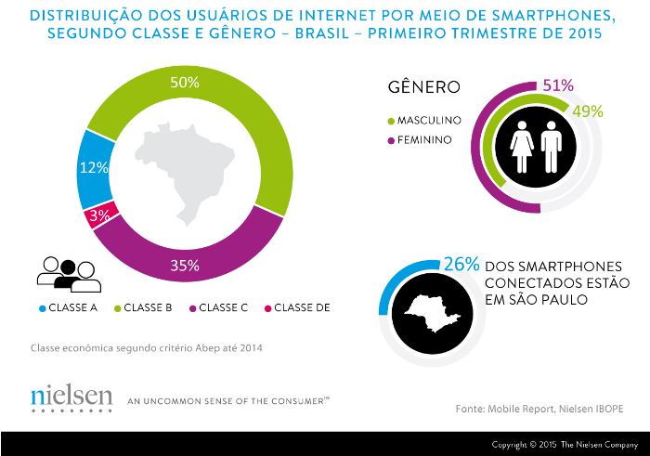

- Navegar na internet utilizando um smartphone no banheiro há alguns anos atrás poderia soar estranho para algumas pessoas, porém esta é uma realidade da população brasileira. Os maiores momentos em que são usados os smartphones são: No banheiro com 20%; ao acordar 24%; assistindo TV com 34%; enquanto esperam algo com 46% e antes de dormir com 48%. Isso demonstra que o smartphone já faz parte do dia-a-dia do brasileiro, utilizando em diversos lugares como no banheiro por exemplo ou antes de dormir. (NIELSEN IBOPE - SITE) (UNB)

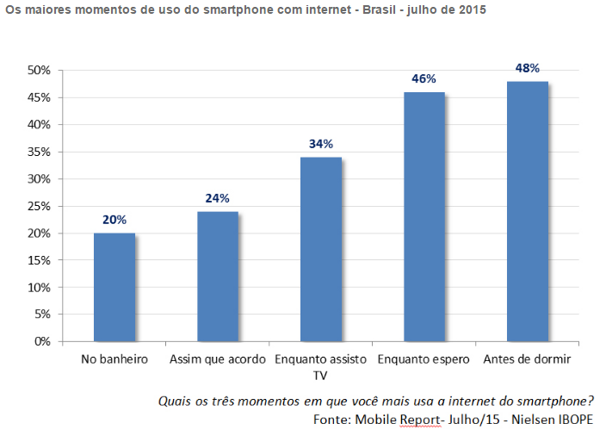

- O número de smartphones conectados na internet utilizadas entre as pessoas mais velhas registrou um aumento considerável. Nas faixas etárias a partir de 35 anos, o crescimento foi de 20% em relação a última pesquisa, enquanto entre adolescentes ficou em 9%. Sendo que, a região Sudeste possui o maior mercado de smartphones conectados, com 47%. Indicando que a alta no mercado da região Sudeste relacionada ao crescimento da utilização da internet através dos smartphones, consolida o Estado de São de Paulo como ótimo mercado para desenvolvimento de aplicativos móveis. (NIELSEN IBOPE - SITE) (UNB)

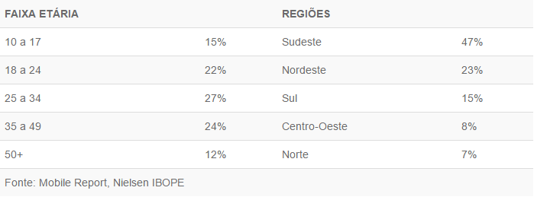

- O total de pessoas que utilizam a internet através de um smartphone atingiu a marca de 76,1 milhões no terceiro trimeste de 2015. Este número representa um aumento de 24, 7 milhões de pessoas se comparado ao mesmo período de 2014, que foi de 51, 4 milhões. (NIELSEN IBOPE - SITE) (UNB)

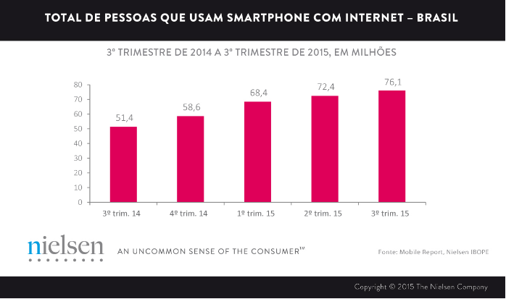

- O uso da internet através de smartphones entre as mulheres vem crescendo exponencialmente. Elas representavam 50% dos usuários de smartphones no quarto trimestre de 2014. No primeiro trimestre de 2015 subiram para 51% no primeiro trimestre de 2015 e 52% no segundo trimestre. Com os dados totais referentes aos números de usuários, A NIELSEN IBOPE realizou ainda uma pesquisa no mês de julho do mesmo ano com o objetivo de identificar quais os aplicativos mais usados pelos brasileiros. As redes sociais e os aplicativos para comunicação são os mais utilizados. Considerando-se apenas os 20 aplicativos mais populares entre os brasileiros, seis são aplicativos de redes sociais ou de troca de mensagens, quatro de bancos, três de e-mail e dois são de mapas e localização. (NIELSEN IBOPE - SITE) (UNB)

Deste modo, entende-se que os smartphones tornaram-se uma tecnologia integrada a vida dos usuários brasileiros, seja para utilizar redes sociais, assistir vídeos, buscar informações, acessar notícias ou realizar transferências bancárias, pagamentos, acessar e-mails ou outros aplicativos de relacionamento, funcionando como uma ferramenta de inclusão digital por ser vendidos a um baixo custo. (UNB) (SEM REFERÊNCIA)

**2.3 Evolução das funcionalidades dos Aparelhos**

O estudo e análise dos usuários de smartphones no Brasil foi importante para entender valor e os impactos que esta tecnologia tem sobre a sociedade, além de apresentar o mercado mobile brasileiro como um ótimo mercado para investimento. Entretanto, é necessário compreender de onde surgiram e como foi o processo de desenvolvimento dos smartphones. (FVG - DISSERTAÇÃO).

O telefone celular é um produto do desenvolvimento integrado entre o telefone e a tecnologia da radiodifusão, funcionando como a base da indústria de telecomunicações. (FVG - DISSERTAÇÃO).

Desenvolvido por Antonio Meucci em 1860, o telefone tinha como referência o telégrafo, que transmitia informações codificadas entre diferentes pontos. Meucci, estudos e adaptou a tecnologia para transmitir voz através de um fio. Porém, não era possível falar e ouvir ao mesmo tempo, tornando a comunicação unidirecional, problema este que foi solucionado algum tempo depois pelo americano Thomas Edson. (FVG - DISSERTAÇÃO).

As centrais telefônicas eram operadas manualmente por telefonistas até a década de 1960, conectando os aparelhos entre si, aumentando a intensidade da rede, quando foram substituídas por centrais eletromecânicas e finalmente por centrais digitais. (FVG - DISSERTAÇÃO).

Um dos aspectos mais importantes quando o assunto e telefonia é o poder de rede que ela exerce. Um aparelho de telefone, não tem utilidade quando isolado. Porém, a partir do momento em que existe uma central telefônica, integrando todos esses aparelhos e a cada novo aparelho que é ligado à rede, aumenta-se o potencial de comunicação. (FVG - DISSERTAÇÃO).

Em trabalho paralelo após analisar as ondas de rádio, o alemão Heinrich Hertz descobriu a possibilidade de compartilhar dados pelo ar através destas ondas, sem a necessidade de algum tipo de cabeamento ligando pontos de comunicação. A descoberta foi essencial para a produção do rádio como uma forma de comunicação, permitindo que a primeira ligação telefônica entre dois continentes fosse realizada em 1914 e a criação do telefone sem fio em 1967. (FVG - DISSERTAÇÃO).

O telefone celular causou espanto quando utilizado para realizar a primeira ligação pública com um aparelho portátil em 3 de abril de 1973, ainda que atualmente isso ocorra normalmente. Um engenheiro da empresa Motorola chamado Martin Cooper, ligou para um telefone fixo, utilizando um aparelho que pesava aproximadamente um quilo, media 25 cm comprimento por 7 cm de largura integrado a uma bateria que permitia aproximadamente uns 20 minutos de conversação, características absurdas se comparadas aos aparelhos disponíveis no mercado atualmente (FVG - DISSERTAÇÃO).

O termo “celular” tem relação com o modo de funcionamento dos telefones antigamente, na qual as regiões cobertas pelo sistema eram segmentadas em células de acordo com o raio de ação de uma antena, permitindo a conexão entre aparelhos portáteis que estivessem localizados na mesma célula. Quando um transmissor troca de célula, o sistema transfere a responsabilidade de comunicação a célula correspondente, mantendo a comunicação em funcionamento (FVG - DISSERTAÇÃO).

O telefone portátil demonstrou o avanço tecnológico em relação aos telefones móveis utilizados antigamente em veículos desde os anos 1940. A distinção entre portabilidade e mobilidade transpassa a semântica, sendo muito importante para o mercado mobile.

O verbo “mobilidade” está descrito no Dicionário Aurélio da Língua Portuguesa (FERREIRA, 1988) da seguinte maneira:

**mobilidade**. S.f. **1**. Qualidade ou propriedade do que é móvel ou obedece ás leis do movimento. **2**. Facilidade de mover-se ou de ser movido. **3**. Fig. Facilidade com que se passa de um estado para o outro. **4**. Facilidade de Modificar-se ou variar (FERREIRA, 1988, P. 437).

Já o verbo “portátil” está descrito no Dicionário Aurélio da Língua Portuguesa (FERREIRA, 1988) da seguinte maneira:

**Portátil**. Adj. **1**. De fácil transporte **2**. De pequeno volume e/ou pouco peso. **3**. Que se pode armar ou desarmar, sendo, pois mais ou menos facilmente transportável. (FERREIRA, 1988 – p. 520).

Através destas definições, entende-se que portabilidade está relacionada à capacidade de ser transportado por um ser humano, enquanto que mobilidade está ligada com a facilidade com que algo pode ser movido, sem a necessidade de conexão com uma base fixa, representando liberdade de uso. No contexto da computação móvel, a portabilidade significou a redução de tamanho dos aparelhos, enquanto a mobilidade a ausência de fios, utilizando as ondas de rádio frequência para a transmissão de dados. (FGV - DISSERTAÇÃO)

As vendas de celulares se iniciaram na década de 80, época em que a Motorola apresentou ao mercado o modelo DynaTAC 8000X. Apesar de seu alto custo, o aparelho obteve uma rápida aceitação pelos consumidores (FGV - DISSERTAÇÃO).

(IMAGEM DynaTAC 8000x).

A rápida aceitação desta tecnologia é resultado do grande trabalho realizado pela indústria de telecomunicações, reduzindo virtualmente distâncias físicas além de realizar o cruzamento entre conceitos diferentes, como explicado em outras seções. A empresas, visando aumentar suas áreas de cobertura, necessitavam de mais e melhores serviços e infraestrutura, o que demandava grandes investimentos (FGV - DISSERTAÇÃO).

O *boom* no consumo acirrou a disputa entre as empresas do ramo de telefonia, que passavam a buscar e produzir novos avanços tecnológicos com o objetivo de melhorar o serviços e produtos oferecidos (FGV - DISSERTAÇÃO).

As diversas tecnologias utilizadas na telefonia móvel possuem um alto grau de complexidade e estão em um rápido processo de evolução. Em pouco mais de 30 anos, o que era preta, pesado e grande transformou-se em várias cores, leve e pequeno se adaptando ao gosto e necessidades dos consumidores (FGV - DISSERTAÇÃO).

Atualmente com a quarta geração de celulares, conhecida por 4G, são oferecidos serviços como troca de mensagens, compartilhamento de fotos e vídeos, compra produtos e serviços de localização instantaneamente, e muito além do seu antecessor, o 3G (FGV - DISSETAÇÃO).

Se a implementação de tecnologias e adaptações físicas nos aparelhos, tinha por objetivo melhorar a eficiência e desempenho dos mesmos, a evolução dos sistemas embutidos nos aparelhos celulares buscava agradar e melhorar a experiência móvel dos usuários.

Procurando consolidar espaço no competitivo ambiente da mobilidade através de sistemas operacionais próprios, empresas como Intel, Nokia, Apple, Google, Microsoft, Samsung, Motorola, Xiaomi entre outras, investiram pesado no setor (DISSERATAÇÃO UNESP - ILHA).

**(COLOCAR TEXTO QUE FALA SOBRE A EVOLUÇÃO DAS FUNCIONALIDADES)**

Dentre os diversos sistemas operacionais, serão relatados abaixo os principais sistemas utilizados na evolução dos sistemas operacionais móveis para celulares:

**Symbian OS** – Foi desenvolvido a partir de 1991, sendo lançado no mercado em 1997 através do Psion Series5, utilizando o sistema operacional EPOC 32, antigo Symbian OS. Em 1998, a junção das empresas Nokia, Ericsson, Motorola e a própria Psion resultou na fundação da empresa Symbian Ltd, que apresentou ao mercado o primeiro smartphone rodando o sistema Symbian OS, o Ericsson R380. Além de consolidar a empresa como a principal colaboradora para o código fonte do Symbian OS, a empresa disponibilizou várias versões no mercado, utilizando tecnologia e ambientes gráficos de ótima qualidade (DISSERATAÇÃO UNESP - ILHA). Aparelhos como o Lenovo P390M, Motorola A1000, Nokia 3230, Sony Ericsson M600 , BenQP30, entre outros rodaram e deram suporte às tecnologias do Symbian OS (DISSERATAÇÃO UNESP - ILHA).

**(IMAGEM Symbian OS)**

**MeeGo** – Apresentado ao mercado mobile em 2010, o MeeGo é resultado da junção do Maemo da Nokia e Moblin da Intel, ambos baseados em linux, com o objetivo de abranger outros dispositivos móveis além dos smartphones. Após algumas falhas, o projeto foi descontinuado e ressurgiu em uma nova versão chamada de Sailfish OS, desenvolvida pela empresa Filandesa Jolla (DISSERATAÇÃO UNESP - ILHA).

**(IMAGEM MeeGo)**

**Bada** – Lançado em 2009 em Londres e Reino Unido pela Samsung, o Bada tinha o objetivo de aperfeiçoar a ideia de desenvolvimento colaborativo através de sua SDK (Software Development Kit), trazendo benefícios para seus parceiros, desenvolvedores de sistemas e consumidores da marca. Foi descontinuado em 2013m dando lugar ao Tizen, cujo objetivo é concorrer com o Galaxy S5 e o iOS da Apple. Os principais aparelhos a rodar o sistema Bada foram: Wave S8500, Wave 525, Wave 545, Wave 575, Wave 723, Wave Y, Wave M e o Wave 3 (DISSERATAÇÃO UNESP - ILHA).

**(IMAGEM Bada)**

**BlackBerry OS-RIM** – Lançado em 1984 pela Research In Motion em 1984. A partir de 2001, ficaram conhecidos como smartphones e, com o passar do tempo foram disponibilizadas novas versões do sistema operacional com novas tecnologias em aparelhos mais sofisticados. Os principais aparelhos a rodar o BlackBerry OS-RIM foram: RIM 850, BlackBerry Q20 e BlackBerry

Z3 (DISSERATAÇÃO UNESP - ILHA).

**(IMAGEM BlackBerry OS-RIM)**

**HP WebOS** - Desenvolvido pela Palm Computing em 1992. Em 1993, foi lançado no mercado o ZOOMER PDA baseado no núcleo Linux com várias linguagens de programação disponíveis, sendo comprada pela HP mais tarde. Após atualizações do sistema e dispositivos não apresentarem resultados satisfatórios e estáveis, a HP em 2013, anunciou a venda do WebOS para a LG Eletronics. Em 2014 a LG lança ao mercado a SmartTV, executado com o sistema operacional WebOS. Os principais aparelhos a rodarem esse sistema foram: Veer, Pre3 e um tablet (DISSERATAÇÃO UNESP - ILHA).

**(IMAGEM HP WebOS)**

**Windows Mobile** - Desenvolvido pela Microsoft com o objetivo de rodar em smartphones, pocket e aparelhos de multimídia. Em 2010, é lançado o Windows Phone 7 para dez dispositivos, entre eles Dell, LG e Samsung, dando sinais de que o sistema operacional teria um grande impacto no mercado dos smartphones. Em 2014, a Microsoft lança o Windows Phone 8.1, com novas funcionalidade integradas ao sistema, sendo uma delas a compatibilidade com todas as versões do smartphone Lumia. Diversas marcas e modelos executam o Windows Phone, como por exemplo a linha Lumia (DISSERATAÇÃO UNESP - ILHA).

**(IMAGEM Windows Phone)**

**iOS** – A Apple lançou em 2007, o sistema operacional iPhone OS, baseado no UNIX sendo desenvolvido para uma linha específica de dispositivos móveis priorizando à simplicidade, beleza e eficiência na execução de tarefas e suas aplicações. Com o objetivo de aproximar os colaboradores e desenvolvedores para o sistema e prestar suporte ao desenvolvimento de aplicações, foi lançado o kit de desenvolvimento de software (SDK), utilizando a linguagem nativa da plataforma iOS, o Objective C. Os aparelhos da linha iPhone, iPads e iPods Touch da Apple executam o iPhone OS (DISSERATAÇÃO UNESP - ILHA).

**(Imagem iPhone OS)**

**Android** – Desenvolvido pela empresa Android Inc. com o objetivo de ser um sistema operacional avançado para câmeras digitais, mas com o decorrer do projeto, entrou no mercado dos smartphone. Em agosto de 2005, a Google compra a Android Inc., desenvolvendo uma plataforma móvel baseada em Linux. Em 2007 é lançado o projeto Android sobre o Kernel do Llinux, versão 2.6 em parceria com a Open HandSet Alliance. O resultado desse projeto foi o desenvolvimento da plataforma Android e o HTC Dream, primeiro dispositivo móvel a executar o SO Android, lançado em 2008. Todas as versões do Android receberam o nome de sobremesas exceto a Kit-Kat. O sistem operacional Android é utilizado em smartphones, relógios, Tvs, tablets e carros entre diversas marcas e modelos.

**(IMAGEM SO Android)**

3.1 – Evolução das tecnologias para desenvolvimento de aplicativos.

A evolução das tecnologias para desenvolvimento de aplicativos e a evolução dos celulares nos permitiu a obtenção de recursos mais avançados do que realizar uma ligação ou enviar uma mensagem de texto. As melhorias no hardware dos dispositivos móveis possibilitou a implementação de sistemas operacionais mais avançados. Com isso foi possível desenvolver aplicativos mais complexos e com mais utilidades e recursos para os usuários (moro e Terezinha,2014 ).

Primordialmente para desenvolver um aplicativo para um dispositivo é necessário ter o conhecimento do sistema operacional, da sua linguagem de programação que ele reconhece e as suas bibliotecas de desenvolvimento, sendo que o mesmo aplicativo não funciona em outro sistema operativo. (moro e Terezinha,2014 ).

Este tipo de desenvolvimento é conhecido como desenvolvimento nativo, sendo assim é um aplicativo que roda em uma plataforma pré-definida, e que tem acesso a todos os recursos já fornecidos pelo sistema operacional, como GPS, banco de dados, SMS, entre outros.

A tabela x representa algumas das plataformas mais conhecidas e o conhecimento necessário para desenvolver para a mesma.

|  |  |
| --- | --- |
| Plataforma | Conhecimentos necessários |
| Symbian | C, C++, Python, HTML/CSS/JS |
| RIM BlackBerry | Java (J2ME) |
| Google Android | Java(Harmony flavored, Dalvik VM) |
| Apple IOS | C, Objective C |
| Windows Phone | .NET |

Adaptado (moro e Terezinha,2014 ).

Aplicativos nativos são desenvolvidos com um conjunto de paradigmas de desenvolvimento fornecidos pelo fabricante do SO. Esses fabricantes fornecem as bibliotecas de desenvolvimento, fazendo com que todos os aplicativos desenvolvidos mantenham certo nível de consistência (WHITE, 2013).

Em paralelo com os dispositivos moveis os navegadores e suas linguagens

......

A evolução dos navegadores possibilitou o desenvolvimento de aplicativos híbridos segundo Charland e Leroux (2011) a única coisa em comum entre todas as plataformas para dispositivos moveis esta no fato de todos terem um navegador web que é acessível por códigos nativos. Cada navegador permite que seja aberta uma instancia do navegador, denominada WebView, essa que relaciona-se com sua interface JavaScript como código nativo. Esse recurso possibilita a criação de aplicativos que rodem como aplicativos nativos mas sendo desenvolvidos com HTML5, CSS e Javascript e ainda utilizar os recursos nativos da plataforma utilizando uma API Javascript (Charland e Leroux, 2011).

Para o desenvolvimento Híbrido Charland e Leroux (2011) destacam o framework Phonegap como uma ferramenta de desenvolvimento de aplicativos Híbridos.

3.2 – A atual realidade do desenvolvimento de aplicativos móveis.

Nativos

Web

Hibridos

3.5 – IDE’s para desenvolvimento de aplicativos móveis.

3.3 – Web Service.

Falar que tem RestFull e Soap e frisar no RestFull.

Falar porque escolheu entre RestFull e Soap.

RestFull

Json.

3.4 – O uso da engenharia de software no desenvolvimento de aplicativos móveis.

Ciclo do desenvolvimento de aplicativos… Segue os conceitos tradicionais de engenharia de software???

3.5 – O uso de IHC no desenvolvimento de aplicativos móveis.

Heurísticas de Nilsen

<http://www.nielsen.com/br/pt/press-room/2015/Brasileiros-com-internet-no-smartphone-ja-sao-mais-de-70-milhoes.html>

<ftp://ftp.ibge.gov.br/Estimativas_de_Populacao/Estimativas_2015/estimativa_dou_2015_20150915.pdf>

<http://www.nielsen.com/br/pt/press-room/2015/68-milhoes-usam-a-internet-pelo-smartphone-no-Brasil.html>

link abaixo: utilizar quando for relacionar os smartphones o sistemas operacionais.

<http://www.nielsen.com/br/pt/insights/news/2011/o-boom-dos-smartphones.html>

Moro S. M., Terezinha M.P.S. Os Paradigmas de Desenvolvimento de Aplicativos para Aparelhos Celulares. T.I.S. São Carlos, v. 3, n. 2, p. 162-170, 2014.

WHITE, J. (2013). Going native (or not): Five questions to ask mobile application developers. The Australasian medical journal 6(1): 7. 2013.

CHARLAND A. and LEROUX B. Mobile Application Development: Web vs. Native. Communications of the ACM 54(5): 49-53. 2011.